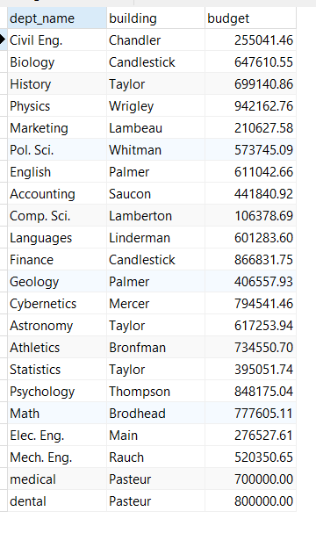

Figure 1_سوال 5_الف

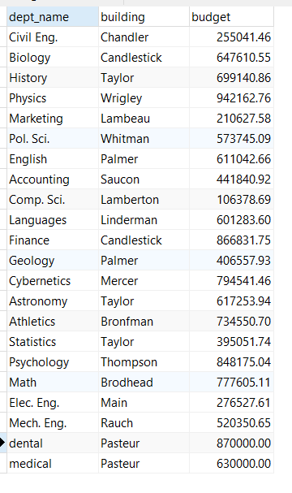

Figure 2_سوال5_ب

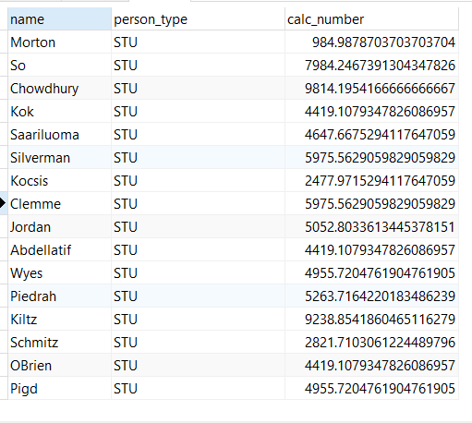

Figure 3_سوال3_ب

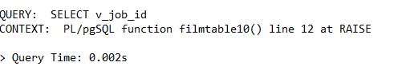

Figure 4_سوال4_الف

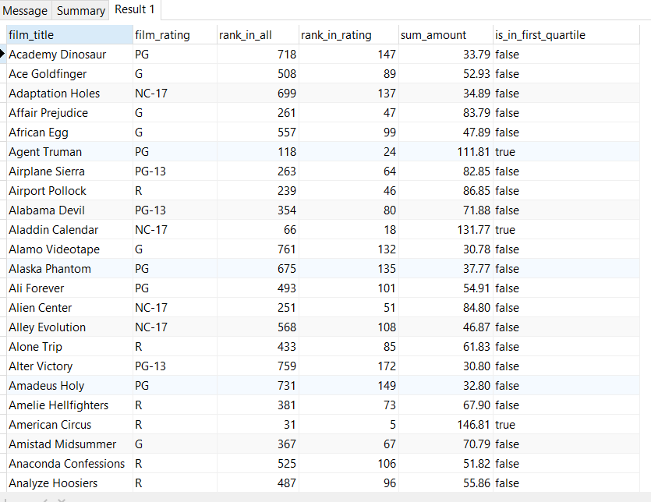

Figure 5_سوال9



Figure 6_سوال 7_خروجی

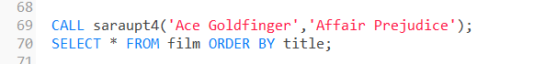

Figure 7_سوال7_ورودی

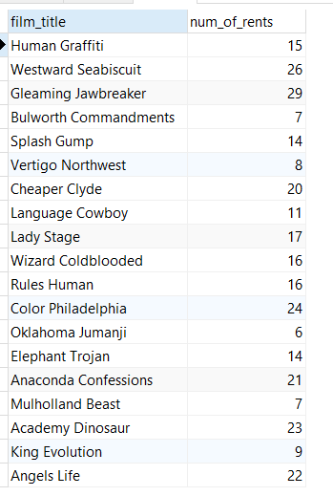

Figure 8_سوال6_خروجی



Figure 9_سوال6_ورودی

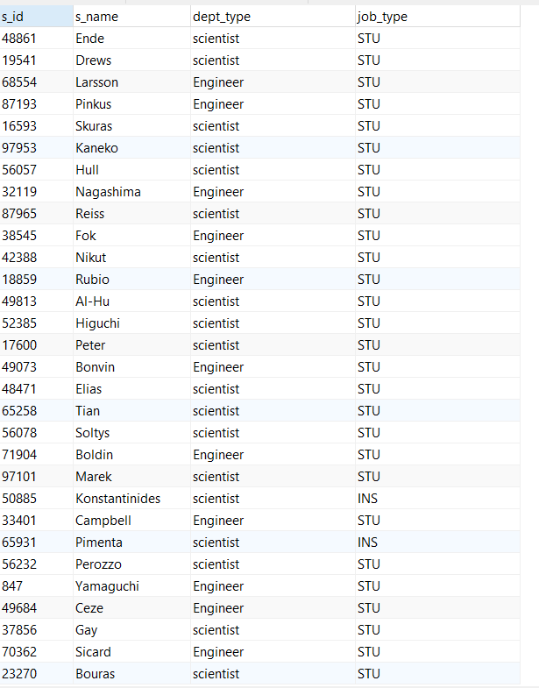

Figure 10_سوال3_الف

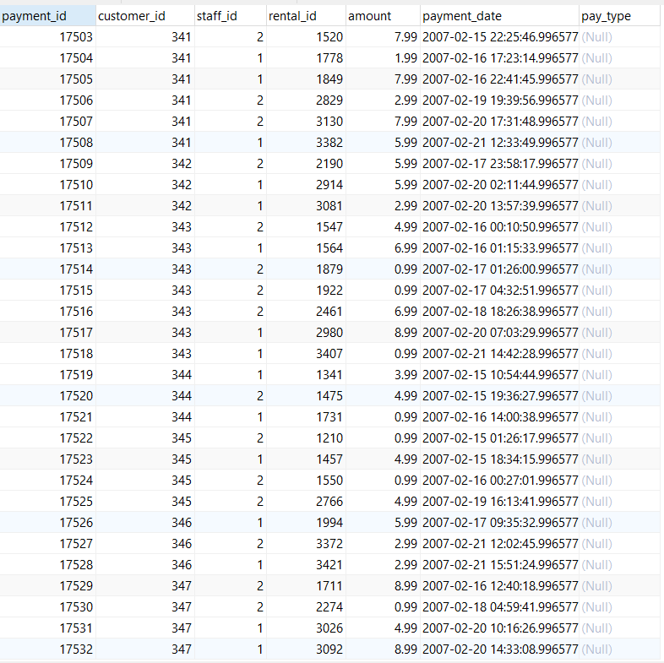

Figure 11_سوال4_ب

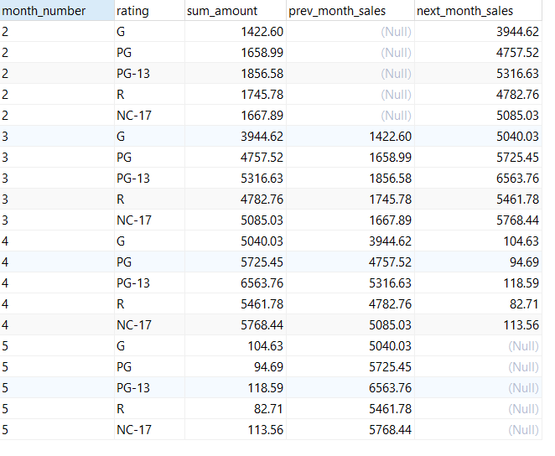

Figure 12_سوال10

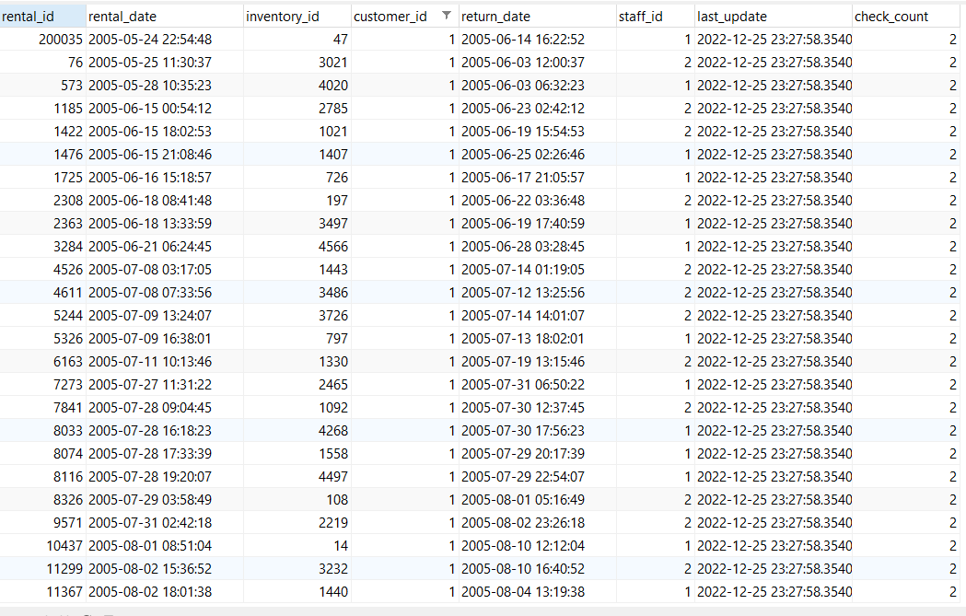

Figure 13_سوال8